«ТАТАРСТАН РЕСПУБЛИКАСЫ ӘЛКИ МУНИЦИПАЛЬ РАЙОНЫНЫҢ  МӘГАРИФ ИДАРӘСЕ” МУНИЦИПАЛЬ  КАЗНА УЧРЕЖДЕНИЕСЕ  422870, Б.Матак, Совет,ур, 11  E-mail:haliullin2011@bk.ru  ОКПО 02122322, ОГРН 1021605756996  ИНН\КПП 1606001251\160601001 | 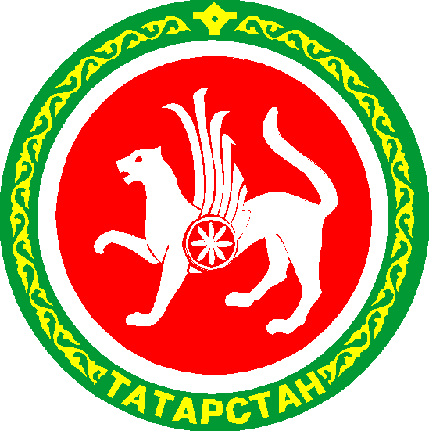 | МУНИЦИПАЛЬНОЕ КАЗЕННОЕ  УЧРЕЖДЕНИЕ «УПРАВЛЕНИЕ ОБРАЗОВАНИЕМ  АЛЬКЕЕВСКОГО МУНИЦИПАЛЬНОГО РАЙОНА  РЕСПУБЛИКИ ТАТАРСТАН»  422870, с. Б.Матаки, ул. Советская,11  E-mail:haliullin2011@bk.ru  ОКПО 02122322, ОГРН 1021605756996  ИНН\КПП 1606001251\160601001

ПРИКАЗ БОЕРЫК
«8» декабря 2017 г. № 170 п.1

«Об итогах муниципального этапа
Всероссийской олимпиады школьников
по ИКТ в 2017-18 учебном году»

В целях выявления и поддержки одаренных детей, развития у обучающихся интеллектуальных и творческих способностей, интереса к научно-исследовательской деятельности, образовательной компетентности и пропаганде научных знаний 5.12.2017 г. проведен муниципальный этап всероссийской олимпиады школьников по ИКТ.
В муниципальном этапе всероссийской олимпиады школьников по ИКТ приняли участие 7 учащихся 7-11 классов из 3 общеобразовательных организаций.
На основании материалов, представленных жюри, приказываю:
1.Утвердить протокол муниципального этапа всероссийской олимпиады школьников по ИКТ.
2. В связи с тем, что участники муниципального этапа олимпиады, не набрали достаточное количество баллов, победителей и призеров олимпиады по ИКТ нет.
3. Повысить качество преподавания предмета ИКТ в общеобразовательных организациях.

Руководитель УО Алькеевского МР А.А.Савинов

